07/2021

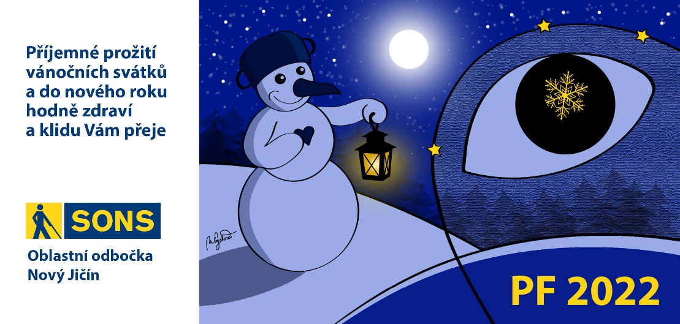

OBSAH

02 - Úvod
02 - Událo se
03 - Chystané aktivity
03 - Diskusní klub u kávy
04 - Setkání s historií NJ
05 - Vánoční zajímavosti
05 - Vánoční kvíz
10 - Bizarní vánoční pokrmy
14 - Z Afryky k Eskymákům
32 - Veselé Vánoce 15x jinak!
33 - Soc. práv. poradna
34 - Minimální mzda 2022
35 - Staronová položka
pomůcek zrak. postiž.
42 - Poradna SONS NJ

Milí přátelé,
přinášíme poslední informace z dění na naší odbočce v tomto roce. Zároveň vám přejeme klidné a ve zdraví s rodinou a blízkými prožité vánoční svátky a do nového roku klid, pohodu, spoustu lásky a především pevné zdraví.
Tým SONS

Co se událo
Dne 11. 11. proběhlo oblastní shromáždění, na kterém byla zvolena nová členka oblastní rady. Nové složení rady: Předseda Bc. Martin Hyvnar, DiS., místopředsedkyně Hanka Petrová, členové Zuzana Hyvnarová, Marie Hubová, Antonín Bachratý.
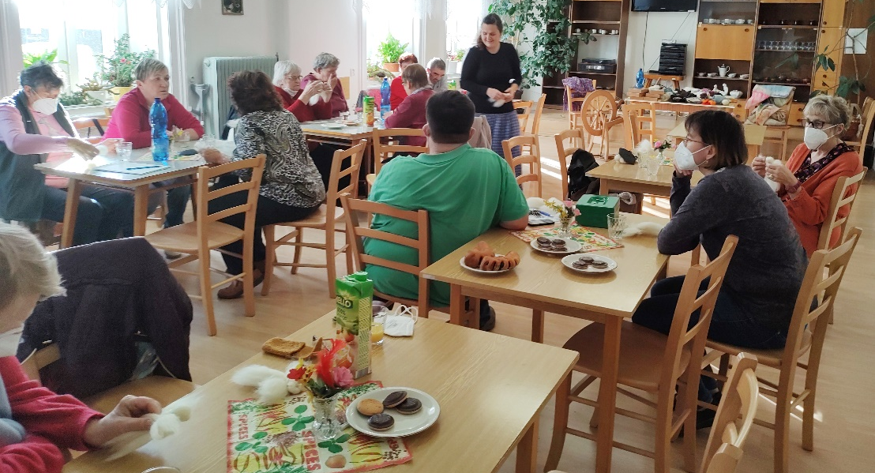
Děkujeme dosavadní člence rady Libušce Drdové za spolupráci a svědomité zasílání blahopřání našim jubilantům.
Dále proběhla interaktivní beseda s paní Vierou Krantz o minimalistickém životním stylu na farmě uprostřed přírody a návratu k tradicím našich předků, především pak zpracování ovčí vlny. Účastníci si odnesli vlastnoručně vyrobené andělíčky z česané vlny.

Chystané AKTIVITY

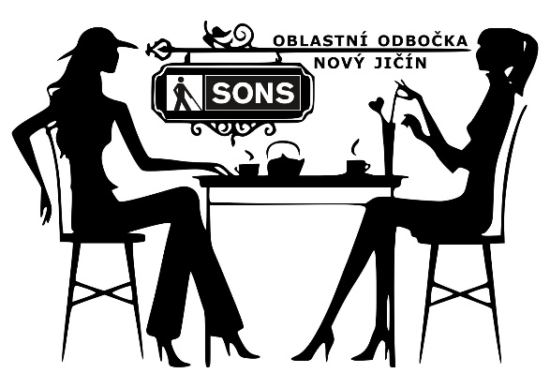
Diskusní klub u kávy
Pozor změna. První Diskusní klub u kávy se v příštím roce uskuteční až v únoru. Dále už pak budeme pokračovat tak, jak doposud.

KDY: každý první čtvrtek v měsíci od 13:00
PŘIHLÁŠENÍ: do předchozího úterý
- novyjicin-odbocka@sons.cz
- 775 086 748 (H. Petrová)

Setkání s historií Novojičínska
Pokračovat v pravidelných návštěvách Muzea v Novém Jičíně budeme také až od února a to každý třetí čtvrtek v měsíci od 10:00 hodin. Stejně jako v roce 2021 nás budou očekávat pracovníci muzea na prohlídkách, přednáškách a besedách vždy na konkrétní téma.
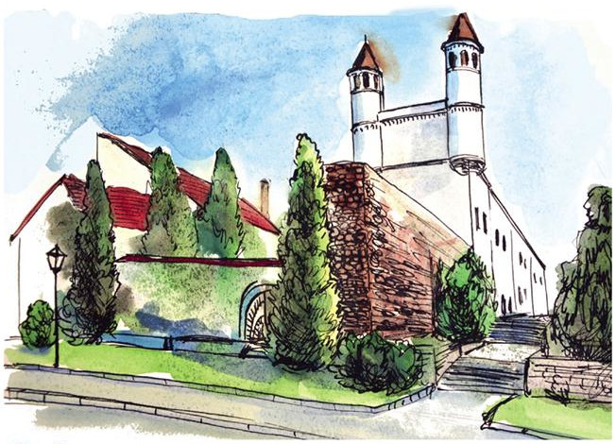
KDY: každý třetí čtvrtek v měsíci
CENA: 30,- Kč
PŘIHLÁŠENÍ: do předchozího úterý
- novyjicin-odbocka@sons.cz
- 775 086 748 (H. Petrová)

Vánoční zajímavosti

Vánoční kvíz
Jiný kraj, jiný mrav. I o tom je náš vánoční test. Dozvíte se v něm, jaký tradiční vánoční pokrm jedí v Namibii či Grónsku, co dělají Litevci s velkým dřevěným polenem nebo na co je malým Francouzům o Vánocích mrkev.
- K čemu děti ve Francii potřebují na Vánoce mrkev?
  - Děti se střídají ve zdobení sněhuláka deseti kameny a na závěr mrkví. Na koho mrkev vyjde, ten má právo rozdávat rodině dárky.
  - Každé dítě musí 24. prosince sníst alespoň jeden mrkvový pokrm, aby mu Papa Noel přinesl dárky.
  - Děti nechají 24. prosince mrkev pro soba na posilnění, druhý den místo ní najdou dárky.
- Který pokrm není v Grónsku typickou štědrovečerní pochoutkou?
  - ryba
  - sob
  - pižmoň
  - jehněčí

- Kdo nosí na Vánoce v Argentině dárky?
  - Padre de Navidad
  - kůň Magi
  - skřítek „Pixie plata“
- Jeden ze švédských vánočních zvyků popisuje Astrid Lindgrenová v Dětech z Bullerbynu. Na štědrovečerní tabuli nesměla chybět kaše s mlékem. V jedné z porcí se ukrývala mandle. Co říká tradice o tom, kdo ji najde?
  - Dožije se dlouhých let.
  - Bude mít napřesrok svatbu.
  - Bude mít napřesrok dítě.
- Na Štědrý den se oči nejen Finů, ale i mnoha lidí ze zahraničí, upírají k finskému městu Turku. Vysílají odtud přenos televize, přímý přenos poslední dobou běží i na internetu. Co se tam děje tak význačného?
  - Vyhlašují zde Vánoční mír.
  - Přijíždí sem "opravdový" Santa Claus.
  - Probíhá tu společná modlitba za celý svět.

- Vypadá německá štědrovečerní tabule stejně jako u nás?
  - Ano, i zde se podává výhradně kapr a bramborový salát.
  - Ne, podává se štika a opečené plátky brambor, tzv. vánoční penízky.
  - Ne, pokrmy jsou mnohem pestřejší - kromě různých druhů ryb se jí i drůbež či klobásy.
- Slaví se Vánoce také na Kubě?
  - Ano, vždycky se tam slavily.
  - Ne, nikdy se tam neslavily.
  - Ano, ale v roce 1969 je Fidel Castro zakázal, povolil je zase až v roce 1998 kvůli návštěvě Jana Pavla II., původně jen na rok.
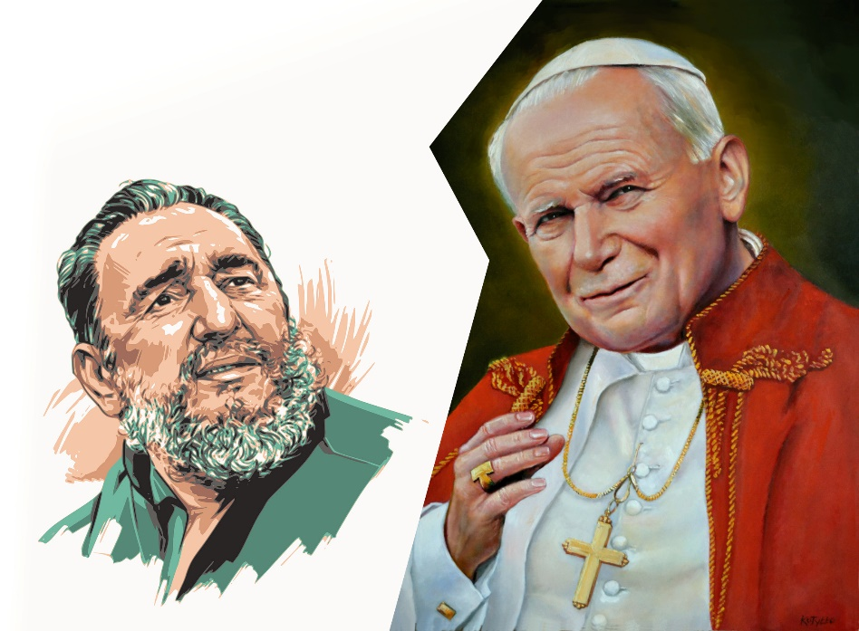
- Čemu se ve Velké Británii říká "Christmas crackers" a jak se používají?
  - Jde o papírové tuby s malým dárečkem. Lidé se o ně přetahují, vítězí ten, jemuž zbyde kus s dárečkem.
  - Jde o vánoční krekry, které se dávají do vánočních punčoch na posilněnou pro Santu Clause.
  - Jde o sušenky, které se nerovnoměrně sypou do mističek, pak se zalijí pudinkem. Kdo jich najde v pokrmu nejvíce, dostává prémiový vánoční dárek, tzv. Christmas bonus.
- Kdo nosí italským dětem dárky na Tři krále?
  - Kašpar, Melichar a Baltazar
  - San Nicola
  - Čarodějnice Befana
- Ve Španělsku začínají vánoční svátky tradiční slavností zvanou Hogueras. V čem spočívá?
  - Jedná se o speciální vánoční koridu, tedy býčí zápasy.
  - Jde o přeskakování ohňů.
  - Jde o přeskakování ohňů vánočními jezdci na býcích.

- Jedním z hlavních symbolů novozélandských Vánoc je pōhutukawa. Co to je?
  - vánoční strom
  - vánoční mše na pláži
  - vánoční koláč
- S kým v Rusku roznáší dárky děda Mráz?
  - Se Sněhurkou,
  - s andělem,
  - roznáší je vždy sám.

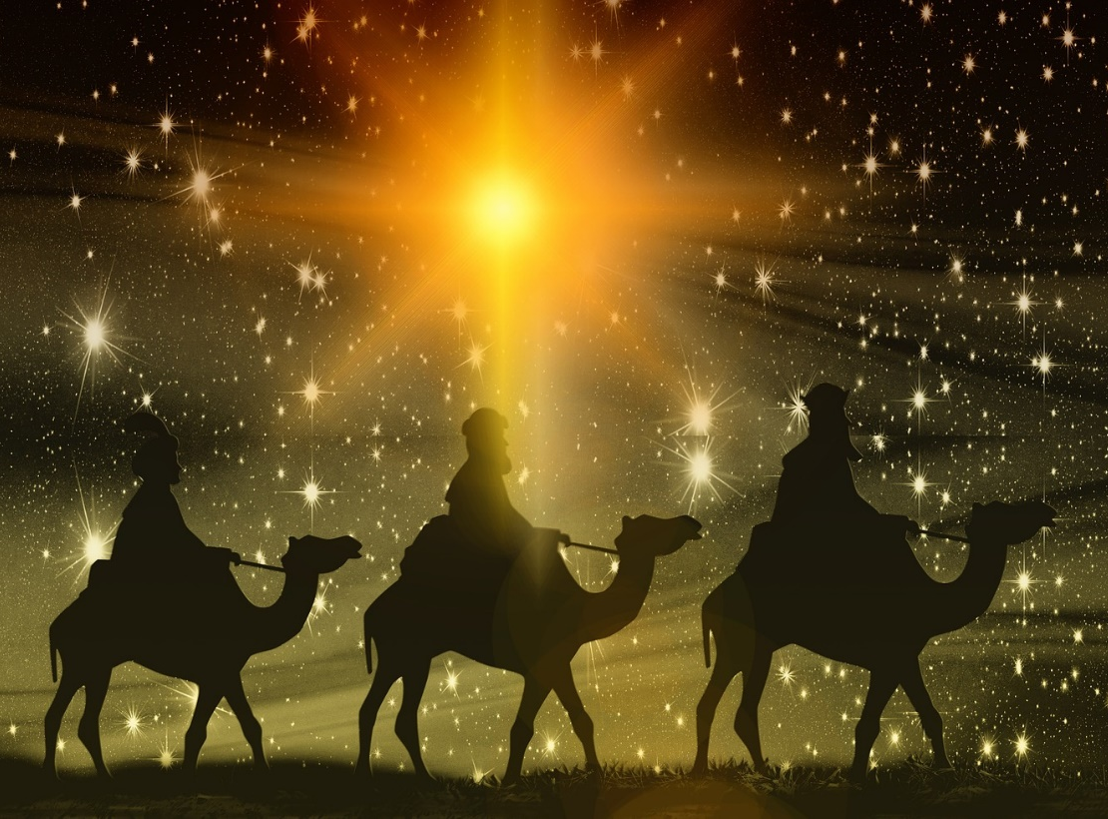

- Co dělají Litevci s vánočním polenem?
  - Přetahují se o ně během tradiční slavnosti.
  - Ozdobené poleno je nedílnou součástí vánočního stolu.
  - Vláčí ho po obci, pak ho spálí.
- Ukrajinci strojí stromeček jednou netradiční vánoční ozdobou. Jakou?
  - Umělým hlemýžděm,
  - umělým pavoukem,
  - umělou škeblí.
- Co je tradičním vánočním pokrmem v Namibii?
  - Německá klobása,
  - vánoční banánový koláč,
  - pštrosí vejce.
Zdroj Aktuálně.cz

Bizarní vánoční pokrmy světa
V Čechách se představa tradičních Vánoc moc nemění. Kapr a bramborový salát to jistí. Když se ale dostanete za hranice, třeba i na jiný kontinent, nestačíte se divit, co druzí považují za příjemné tradice. Některé vánoční pokrmy jsou opravdu bizarní…
„Neumím si představit, že by na vánočním stole nebyla rybí polévka, kuba, klobásy, kapr a salát. I kdyby to nikdo z rodiny nejedl, je to prostě tradice,“ krčí rameny osmatřicetiletá Kamila, pro niž je klasické vánoční menu vším. Ta by asi koukala, kdyby trávila svátky třeba v Japonsku nebo Africe. Co tamní považují za sváteční pochoutku?

Mopane: smažené červy (Jižní Afrika)
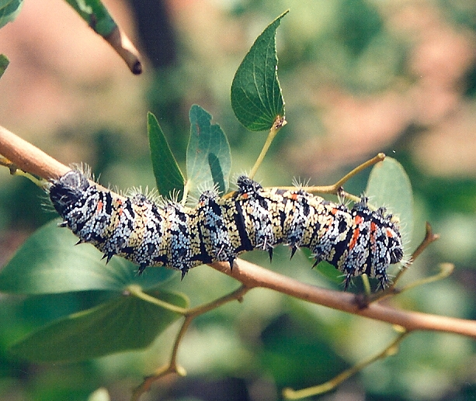
Pro některé obyvatele Jižní Afriky tradiční vánoční hody zahrnují vskutku neobvyklou pochoutku: smažené červy. Je to vlastně housenka, která je považována za důležitý zdroj bílkovin. Některé kousky se konzervují dlouho před svátky, jiné se suší, ostatní se upravují smažením právě v období Vánoc. „Maminko, odsuň kapra, mám pro tebe červíka!“ Dokážete si něco takového představit?

Smažené kuře ve stylu KFC (Japonsko)
Je až s podivem, že většina Japonců zahlcuje řetězec rychlého občerstvení KFC objednávkami už týdny před svátky. Některé restaurace (jestli se jim tedy dá tak říkat) se na vánoční svátky vybavují speciálními balíčky s alkoholem a kolikrát i kompletní obsluhou. Smažené kuře je prostě to, co doslova frčí! „Ho, ho, ho!“

Kiviak: syrový tuk a fermentovaní ptáci
(Grónsko)
I když se o grónském kiviaku říká, že zachraňuje životy Inuitů po celou krutou zimu, patří k tradičním pokrmům, které se mohou pojmout i jako sváteční jídlo. Potřebujete tuleně. Toho po usmrcení vykucháte, naplníte mrtvými ptáčaty a vyvařeným tukem (odříznutým z tuleně). Tato „konzerva“ se zašije, uloží na chladné místo, kde odpočívá 3 až 18 měsíců. Včasná příprava je klíčová. Pak už zbývá jen popřát dobrou chuť u silně zapáchajícího masa v rozkladu. Mimochodem, naloženým ptáčkům musíte oddělit hlavičku od těla…

Smalahove: Pečená jehněčí hlava (Norsko)
Smalahove je celá ovčí hlava: solená a sušená, uzená, vařená nebo dušená, která se tradičně jí před Vánocemi. Kůže je odstraněna, ale mozek se někdy nechává proto, aby se mohl jíst lžící. Podává se s tuřínovou kaší a brambory. Původně tento tradiční pokrm byl jídlem chudých, dnes láká turisty. Chápete to? Na internetu kolují i videa, jak se smalahove správně jí. Pokud jste zvědaví, zadejte do vyhledávače. Není to ale nic pro slabší povahy!
Tak co, jste rádi za naše české menu?
Zdroj Prostřeno
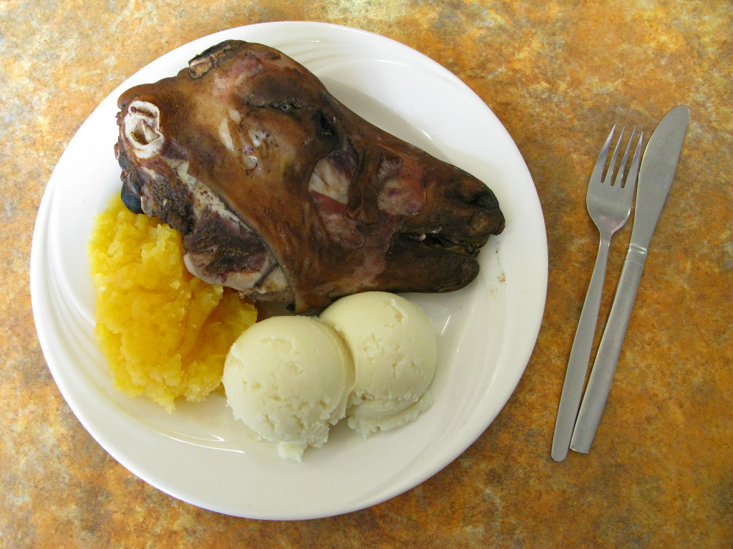

Z Afriky až k Eskymákům

aneb 25 podob Vánoc
Vánoce se všemi dárky a světýlky nejsou nic závratně starého. Jde vlastně o viktoriánský „vynález“ z druhé poloviny 19. století. Už stovky let se ale slaví napříč metropolemi i státy po celém světě. Napadlo vás někdy, jak si užívají Vánoce v Německu nebo na Novém Zélandě? A co třeba v Japonsku nebo Grónsku? Jednoznačně nejoblíbenější svátky v roce mají mnoho podob. A my se teď podíváme jaké.

1. Jižní Afrika
Ačkoliv jsou africké Vánoce skutečně pohádkové, jelikož začínají uprostřed léta a všude září sluníčko, jihoafrická tradice není nic pro slabé povahy. Na Štědrý Den totiž místní kuchaři smaží housenky můry císařské. Jinak ale děti věší ponožky na krb a zpívají koledy jako jinde ve světě. Trochu strašidelná legenda vypráví o chlapci Dannym, který naštval babičku tím, že snědl sušenky určené pro Santa Clause. Ve vzteku ho zabila. Je tak odsouzena k věčnému strašení.

2. Rakousko
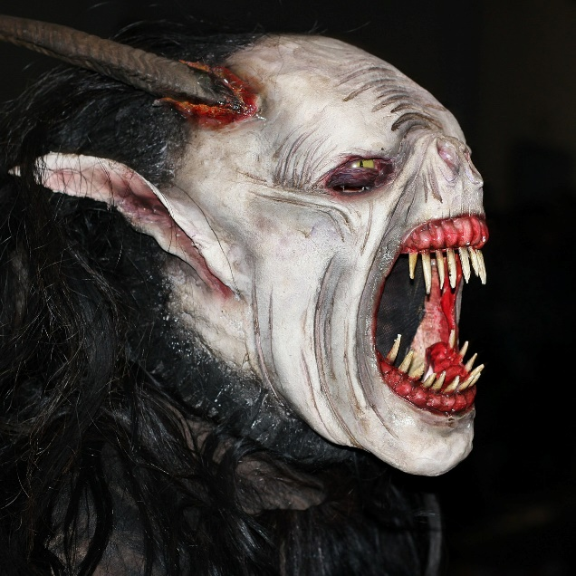
Rakouský školák se o Vánocích strachuje Krampuse – vánočního ďáblíka, který je připravený zlobit a bít mrňata větvemi. Téměř v celém Rakousku na konci listopadu začínají vánoční trhy plné svařáku a perníkové vůně. Každoročně je navštíví lidé z celého světa. Jedna z nejznámějších koled Tichá Noc (Stille Nacht) byla napsána rovněž zde – a to už roku 1818.

3. Španělsko
Betlémy mají v některých částech země pomerančů něco navíc - svoji malou figurku „kakajícího“ pána. 8. prosince také děti začínají pečovat o malý kus kmenu, který pojmenují „Tió de Nadal“. Musí ho držet v teple a krmit ho, jinak jim pokadí (vážně!) vánoční dárky. Na Štědrý den je vhozen do ohně. 28. prosince se slaví Den svatých neviňátek, který je podobný našemu Aprílu. Všemožných vtípků a srandiček se ve velkém účastní i noviny, televize a po celém Španělsku se nese radostné volání „Innocente, innocente“ (Neviňátko, Neviňátko).

4. Norsko
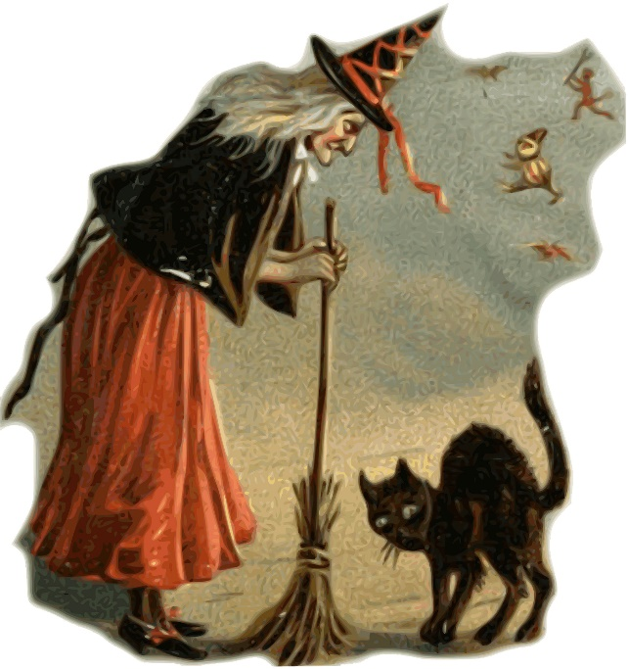
V Norsku se na Štědrý večer zásadně neuklízí. Všechna košťata jsou bezpečně schovaná, kdyby je náhodou chtěly ukrást čarodějnice nebo ďábelské entity. Zde se zrodil výraz „Yule“, tedy skandinávské Vánoce. Pochází ze starého norského výrazu pro kolo. Staří Norové věřili, že takové obrovské kolo je třeba Slunce.

5. Japonsko
Jak může být reklama úspěšná? Natolik, že díky kampani v roce 1974 mnoho Japonských rodin dodnes večeří na Štědrý den v KFC. Vánoce zde připomínají spíše až oslavy Nového roku - 25. prosince musí dokonce Japonci vstávat do školy! Tradiční pochoutkou je famózní jahodový koláč.

6. Venezuela
V Jižní Americe je zvykem navštěvovat vánoční mši. Tradičně jsou ale ulice uzavřená pro auta. Venezuelané proto zvyk trochu vylepšili a do kostela jezdí na kolečkových bruslích. Z celé Jižní Ameriky jsou zde Vánoce zaručeně nejbarevnější. Tunu ohňostrojů doprovází národní gaita - hudba doprovázená na speciální kytaru a tamburínu. Stejně jako v celé Jižní Americe jsou velmi oblíbené Betlémy. Tradiční venezuelské Vánoce zdobí na hlavní tabuli Hallacas - masová směs zabalená do kukuřičných listů, k tomu se podává speciální plněný chléb a kuřecí salát.

7. Grónsko
Vánoční recepty v Grónsku jsou velmi netypické, považte – Mattak je syrová velrybí kůže servírovaná i s tukem. Kiviak je 500 papuchalků nacpaných do tuleně, kteří spolu takto několik měsíců kvasí pod kamenem! Vánoce jsou symbolem pro večírky i pokorné návštěvy kostela, často v národních kostýmech. Grónsko má historické i kulturní pouto s Dánskem, zdobení vánočních stromečků je tedy inspirované právě jím – včetně samotných stromků, protože v Grónsku žádné stromy nerostou! Stromky se tradičně zdobí 23. prosince a kromě svíček a tradičních ozdobiček přidávají seveřané tzv. kamiks – malé napodobeniny tradičních zimních bot z tulení kůže.

8. Německo
V Německu ta pravá vánoční nálada začíná už Adventem. Němci jsou mistři ve výrobě a množství variant adventních kalendářů a každá rodina má svoji zaručeně nejoblíbenější. Děti podobně jako u nás nechávají 6. prosince za oknem botu, která se přes noc zázračně naplní cukrátky. Zlobivé děti na druhou stranu dostanou březové větve jako symbol výprasku. Stejně tak důležité jsou stromky – koneckonců i odtud pocházejí. Pokud je v rodině mrňous, má za úkol stromeček nazdobit maminka. Ale pozor! Tajně! Domů je stromek přinesen na Štědrý den. První stromky se objevily ve Štrasburku na počátku 17. století, dokonce se o nich zmiňuje i samotný Goethe. V roce 1820 se díky německým cestovatelům dostaly stromky až do Ameriky.
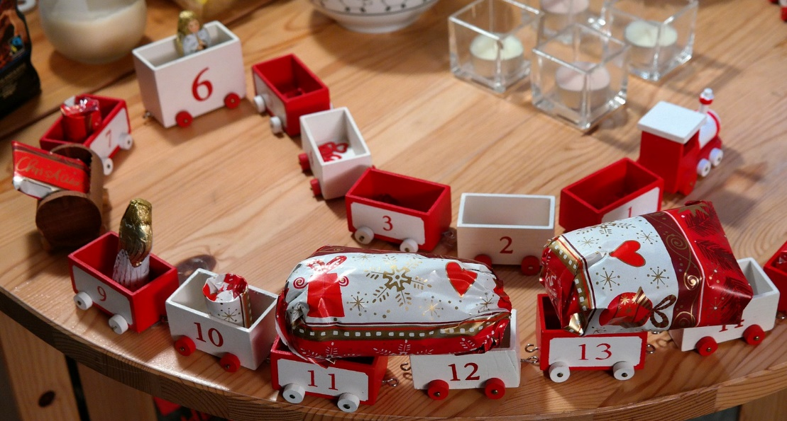

9. Nový Zéland
Stejně jako v Austrálii zde začínají Vánoce uprostřed letních prázdnin. Spousta rodin tráví vánoční prázdniny v tzv. baches – něco jako naše chaty. Po městech chodí Santa průvody s kapelami a mažoretkami. Jelikož je teplo, nosí Santa místo sněhulí „žandály“, tradiční novozélandské botky. Červený kabátek někdy dokonce vymění za košili zdejšího ragbyového týmu „All Blacks“ Místo nudných jehličnanů Novozélanďané na Vánoce zdobí Pohutukawa stromky. Dětí nechávají venku mrkvičku pro Santovy soby a ten jim na oplátku věnuje pivo (nealkoholické!) a kousek ananasu.

10. Portugalsko
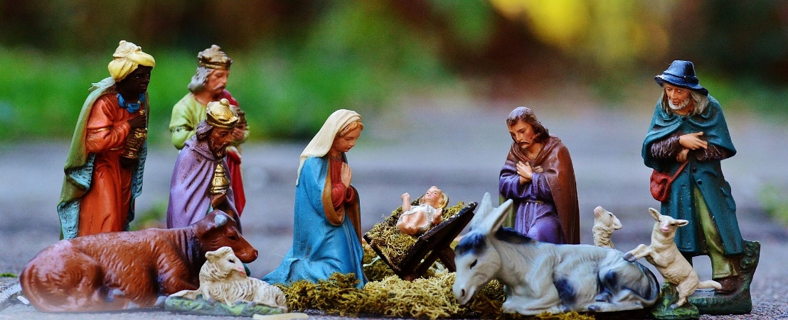
V Portugalsku se dárky rozdávají jako u nás již večer – a mohou být schované stejně tak pod stromečkem jako v punčoše u krbu. Tradiční štědrovečerní jídlo v Portugalsku se nazývá „Consoada“ – podobně jako ve Španělsku. Jde o tresku se zeleninou a vařenými bramborami. K tomu se podávají škeble, kaviár a další luxusní dobroty. Po večeři se tradičně chodí do kostela. V Jižní Evropě jsou podobně jako v Brazílii nebo Venezuele oblíbené Betlémy, a to nejen v kostelech. Téměř každá rodina má svůj vlastní Betlém, kam před odchodem na mši tajně schová malého Ježíška a rozdá dárky pod stromeček. Bez Ježíška spokojeně chrnícího v kolébce nemohou mít portugalské děti žádné dárky!

11. Ukrajina
Podle Juliánského kalendáře, který používají na Ukrajině, se Vánoce slaví až 7. ledna. Na Ukrajině opouštějí ozdobičky a řetězy, místo toho zdobí stromečky umělými pavouky a pavučinami. Na Štědrý den se čeká, až nejmladší člen rodiny spatří na nebi první hvězdu. Potom se podává tradiční „Svatá večeře (Sviata Vecheria)“. Podobně jako u nás se drží půst, je ale povoleno pít vodu vysvěcenou v kostele. Zřejmě to má smysl, protože Svatá Večeře má celých 12 chodů! Baští se sladké kaše z pšenice, boršč, ukrajinské pirohy, ryby, cheesecake a domácí chléb. Stoly zdobí stvol pšenice zvaný didukh, který symbolizuje velké pole na Ukrajině, předky a milované příbuzné.

12. Estonsko
Jakmile začne Advent, pověsí si estonské děti na parapet nebo na krb punčochu. Každý den do Štědrého dne tam najdou něco sladkého! V Estonsku na Štědrý den tradičně celá rodina navštěvuje saunu. Převlečený Santa na Štědrý den chodí podobně jako u nás Mikuláš a stejně jako on očekává básničky – a dává dárky. Zajímavé je, že v Estonsku věří, že vůbec první veřejný stromek stál v jejich hlavním městě Talinn. Sousední Litva je oproti tomu přesvědčená, že to bylo v Rize, jejich hlavním městě. A o své pravdě je každý skálopevně přesvědčen. V Estonsku jsou Vánoce skutečně štědré – tradiční vánoční pokrm je jelito, ale i zelí, mandarinky a perníčky. Zbožňují zde svařené víno, které připravují i v nealkoholické verzi pro děti.

13. Island
Na Islandu je zvykem darovat dětem k Vánocům nové oblečení. Líné a zlobivé děti nedostanou nic – a navíc je sežere děsivá Yule cat, která obchází islandské kopce! I na Islandu děti nechávají 12 dní před Vánoci botu položenou na parapetu. Každou noc je naplněna sladkostmi nebo dárečky. Na Islandu dokonce Vánoce začínají na minutu přesně – v 18:00 hodin. Legenda tvrdí, že je tomu tak díky staré islandské pověsti, kdy den začínal právě v šest hodin. Děti po večeři rozbalují dárky a teprve potom začíná ta pravá zábava. Dříve dokonce televize v 17:00 ukončila vysílání a začala znovu až v 22:00!

14. Švédsko
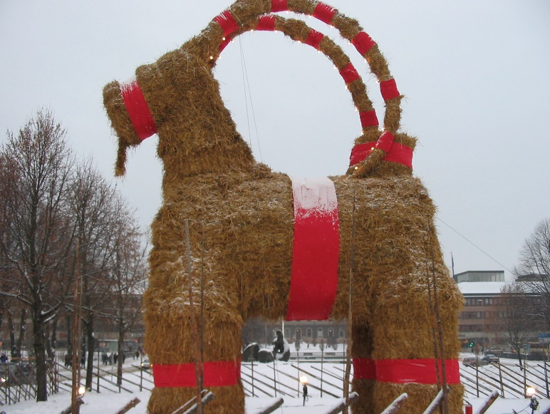
Ve Švédsku ta pravá vánoční sezóna začíná s úderem dovolených a prázdnin. Tradičně ji zahajuje obrovská koza vyrobená ze slámy. Každý rok se ji snaží vandalové zapálit - a nutno říci, že úspěšně. Od roku 1966 vydržela slámová Yule Goat jen desetkrát! Kreativní vandalové se převlékají za Santa Clause nebo za elfy, aby přelstili ochranku u kozy a mohli škrtnout zápalkou. Jiná švédská tradice zahrnuje slavnostní rýžový puding. Uvnitř je schovaná neoloupaná mandle a člověk, který ji najde, se do roka určitě vdá/ožení. 13. prosince většina lidí ve Skandinávii oslavuje Sv. Lucku. „Objevili“ ji ve Švédsku, ale během 19. století se rozšířila do Dánska i Finska. Jak jsme se mohli dočíst v jednom z předchozích článků, Lucie byla statečná křesťanská světice, jejímž hlavním atributem je světlo. Každoročně je ve Skandinávii vybrána nejstarší dcera, která postupně (trpělivě!) budí ostatní členy rodiny. Je oblečená v dlouhých bílých šatech a na hlavě má korunu z větviček a devíti zapálených svíček. Rodina pak snídá – a svítí si pouze svíčkami.

15. Velká Británie
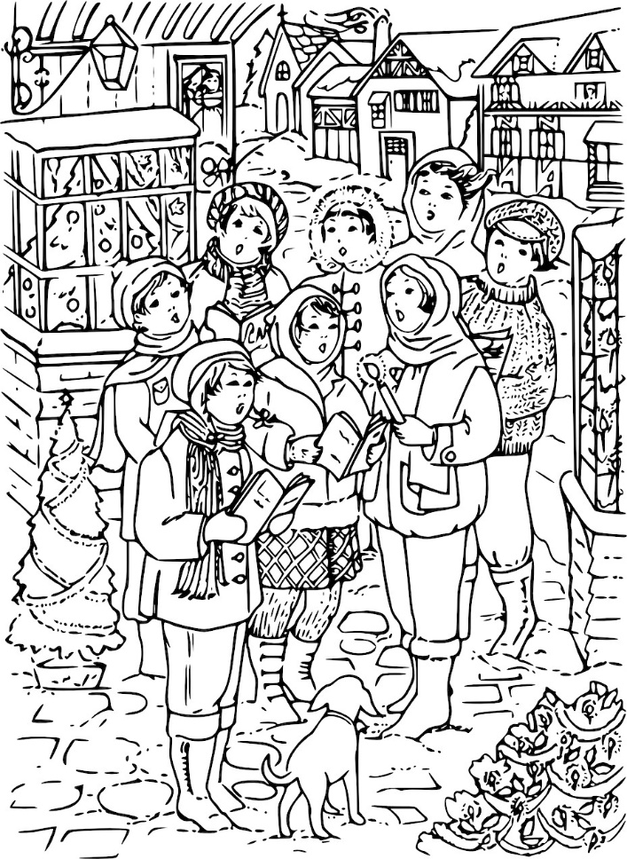
Stará tradice velí, že každý člen rodiny musí míchat tradiční švestkový puding ve směru hodinových ručiček. U toho si něco přeje. V Anglii tradičně Santa Claus plní ponožky, zlobivým dětem tam ale místo dárků nechává uhlí. Z britských ostrovů také pochází obliba jmelí. Staří Keltové a Germáni věřili v jeho zázračné schopnosti a zdobili jím domovy na ochranu před neštěstím. Během zmíněné viktoriánské doby se začaly věšet na dveře a stropy, pokud byl někdo nalezen, jak stojí pod jmelím, musel být někým v místnosti bezpodmínečně políben. V Anglii se také poprvé koledovalo! Hudebníci cestovali z města do města, hráli u dveří a doufali v teplé jídlo nebo peníze.

16. Itálie
Raději než Santa Clause italské děti očekávají příchod Befany, přátelské čarodějnice, která nosí sladkosti a dárky – ovšem až 5. ledna. Italské Vánoce se nazývají „Natale“, což znamená narozeniny. I zde zbožňují Betlémy a vystavují je na odiv už 8. prosince. Podobně jako v Portugalsku se Ježíšek přidává do jesliček až na Štědrý den – tajně. V Neapoli je dokonce největší Betlém na světě – obsahuje až 600 figurek včetně slavných osobností, politiků i běžných domků nebo zvířátek. Starý italský zvyk velí dětem převlíkat se za ovčáčky a koledovat. Italové na Štědrý den jedí velmi zdravě – žádné maso ani mléko, jen lehké mořské plody, způsob podávání se ale liší místo od místa. Po návratu ze mše na zmrzlíky čeká sladký italský chléb a šálek horké čokolády.

17. Finsko
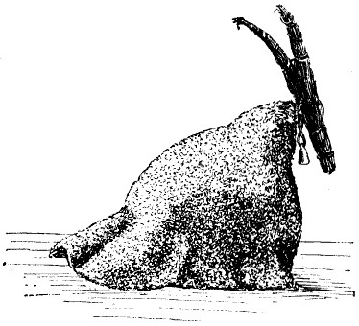
Víte, kde žije Santa Claus? Ve Finsku! Alespoň oni to tedy zatvrzele tvrdí. Sídlí na samotném vrcholu polárního kruhu, kam chodí každoročně miliony dětských dopisů z celého světa. Obrovský zábavní park „Christmas Land“ (a Santu) každoročně navštíví tisíce lidí. Finové mají tedy oproti nám značnou výhodu. Sami nazývají Santu také Joulupukki, což ve skutečnosti znamená Vánoční koza. To byla bojácná kozička, která žádala lidi o dárky – rozhodně jim ale žádné nedávala! Postupem času v ní však štědrost narostla a přetavila se v Santu. Zůstalo jen její jméno. Finové tradičně zapalují svíčky na hrobech svých nejbližších. Na finské hřbitovy je potom skutečně magický pohled. Stejně jako v Estonsku se finské rodiny shromažďují v sauně a poslouchají národní vysílání.

18. Kanada
Kanadské Vánoce jsou velmi podobné těm americkým, žije zde ale tolik národů, že výčet podob Vánoc zde je skutečně nekonečný. Celostátní je ale rozhodně obliba vánočních přání a kartiček. V Kanadě každý pošťák nazpaměť zná adresu Santa Claus, North Pole, Canada, HO HO HO. Kanaďané totiž věří a jsou patřičně hrdí na to, že Santa žije právě tam – ale Finové by samozřejmě nesouhlasili. Už v roce 1913 se konala první Santa Clausova přehlídka v Kanadě – jedna z nejstarších vánočních slavností na světě. Ulicemi Toronta pochoduje Santa a spousty dětí, každoročně je to obrovská událost, které se účastní na 2000 lidí! Většina rodin v Kanadě má doma jedle nebo borovice, protože jedna z kanadských provincií je největším vývozcem těchto stromků na světě.

19. USA
Americké svátky dobře známe z oblíbených vánočních filmů a pohádek. Věděli jste ale, že Američané zavedli třeba pijáckou vánoční tradici nazvanou „Běh Santů"? Na Štědrý den je normální potkávat skupinky rozjařených Santů, jak putují od baru k baru. Vánoční stromeček se do USA rovněž dostal zajímavě. V roce 1848 vyšly americké noviny s exkluzivním obrázkem ozdobeného jehličnanu. V ulicích způsobil výtisk poprask a během několika málo let věšel ozdoby na stromek skoro každý Američan. Podobně jako ve Velké Británii americké děti u krbu nebo u postele věší punčochy a doufají, že se naplní dárky během toho, co spí. V Americe rovněž panuje obrovská popularita Betlémů. Vůbec první Betlém vytvořil Sv. František z Assisi v roce 1224, aby pomohl vysvětlit Ježíškovo narození svým následovníkům.

20. Mexiko
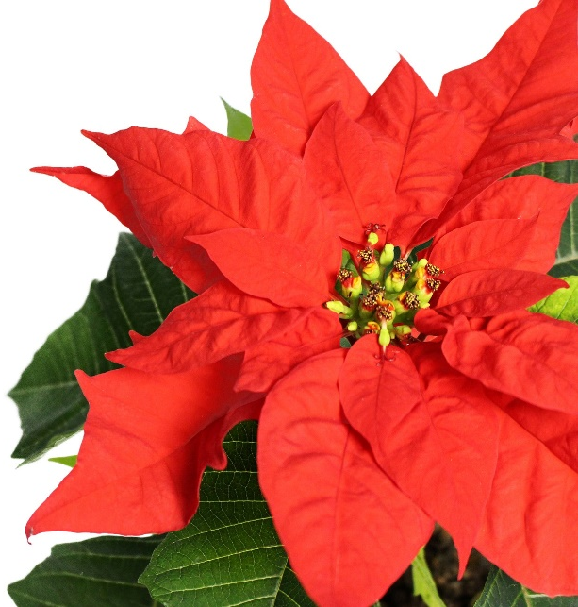
Jeden ze symbolů amerických Vánoc má kořeny překvapivě v Mexiku. Jedná se tzv. vánoční hvězdu, zelenočervenou rostlinku zvanou pryšec nádherný. Pochází z Mexika – do Ameriky ji v roce 1828 přinesl americký ministr pro Mexiko Joel R. Poinsett. Kytička se chytla a dokonce získala Poinsettovo jméno. V roce 1870 už se v Americe kupovaly ve velkém. Typické pro mexické Vánoce jsou potom papírové masky pinatas. Plní se dobrotami a věší ke stropu. Děti masky trefují (vhodnými) zbraněmi a snaží se jí rozbít – a do té doby ukořistit co nejvíc sladkostí.

21. Francie
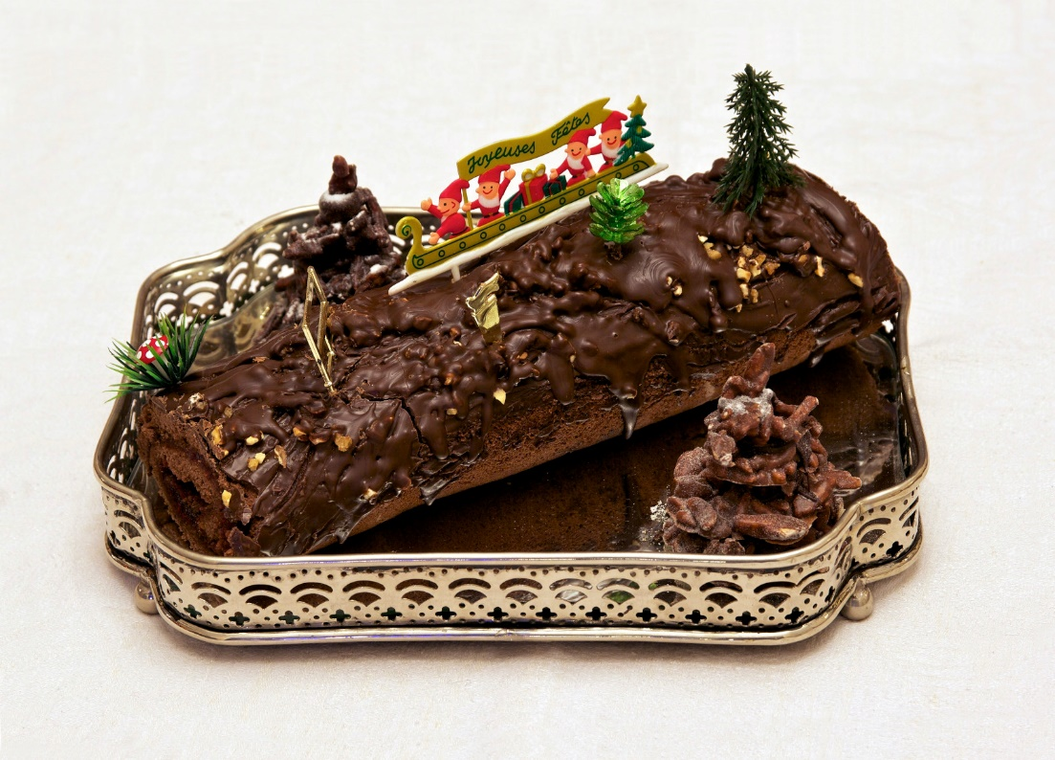
Ve Francii se Vánoce nazývají „Noel“, což vzniklo z výrazu pro „dobrou zprávu“. Tradičně od Štědrého dne až do Nového roku ve francouzských domovech plápolají plamínky v krbu. Dávná tradice totiž věří, že polínka přinášejí štěstí. Francouzi je polévají červeným vínem a domem se potom nese krásná vůně. I ve Francii zdobí domovy a kostely Betlémy, mají zde dokonce speciální figurky pro pekaře nebo policistu. Velmi oblíbené je během bílých Vánoc chodit na Štědrý den bruslit nebo sáňkovat. Na štědrovečerní tabuli se podává Reveillon, což je pečená krůta, ústřice, krůtí játra a sýry. Tradičně je konzumovaná čokoládová roláda „Buche de Noel“.

22. Austrálie
U protinožců Vánoce přicházejí v polovině léta a není neobvyklé, že se rtuť teploměru na Štědrý den blíží k 50 stupňům! Je tedy jasné, že Australané tráví Vánoce hlavně venku – grilují o sto šest a užívají si na pláži. Tradiční vánoční párty znamenají velká rodinná setkání, rozdávání dárečků a baštu se šunkou, krůtím nebo mořskými plody. Sousedé často soupeří v nejhezčí výzdobě domku a zahrady. Australané zdobí domovy tradiční místní rostlinkou, tzv. australskou buší. V Austrálii má Santa lehčí oděv a jeho sáně táhne šest klokanů. Koná se i slavný jachtařský závod a 26. prosince populární „Boxing Day“.

23. Irsko
V zemi svatého Patrika nechávají u dveří tradiční ovocné koláčky a lahev piva Guiness jako svačinku pro Santu. V irském Gaelic se Vánoce řeknou „Nollaig“ a Santa „San Nioclás“. I zde se slaví Boxing day, v tento den se obvykle pořádají i fotbalové zápasy a koňské závody. Existuje stará tradice, která velí zapálit velkou svíčku na parapetu největšího okna, jakmile na Štědrý den zapadne slunce. Světlo svíčky pak svítí na cestu Josefovi a Marii. A samozřejmě i irské děti se těší na spoustu dárků!

24. Nizozemí
V Holandsku se 6. prosince očekává příchod Mikuláše (Sinterklaas) a jeho pomocníka Černého Petra. Ti tu nechali dobroty a oříšky pro hodné kluky a holky - ovšem jen když naplní boty senem a cukříkem pro jejich koníka. Hlavní oslavy zde ale probíhají už 5. prosince. Oslavy začínají první sobotu po 11. listopadu, kdy „Sinterklaas“ přicestuje do města. Legenda říká, že svatý Mikuláš bydlí v Madridu a každý rok jede do Holandska se svými pomocníky přes jiný přístav, aby ho spatřilo co nejvíc dětí.

25. Eskymáci
Na dalekém severu pořádají lidé obrovský zimní festival Sinck Tuck. Tančí se, konají se divoké večírky a (samozřejmě!) se vyměňují dárky.

Veselé Vánoce 15x jinak!
- Finsko: Hyvää Joulua!
- Norsko: Gledelig Jul!
- Německo: Froehliche Weihnachten!
- Mexiko: Feliz Navidad!
- Anglie: Merry Christmas!
- Francie: Joyeux Noël!
- Itálie: Buon Natale!
- Ukrajina: Srozhdestvom Kristovym!
- Řecko: Kala Christouyenna!
- Afričané: Geseënde Kersfees!
- Arabové: Milad Majid!
- Čína: Shèng dàn jié kuài lè!
- Eskymáci: Jutdlime pivdluarit ukiortame pivdluaritlo!
- Rusko: Novim Godom!
- Irsko: Nollaig Shona Dhuit!
Zdroj Internet Autor: Shutterstock

Sociálně právní poradna SONS
Rok 2021 uzavřeme rubriku rad a informací z pražské Sociálně právní poradny SONS informací o:
- zvýšení minimální mzdy a
- změně přílohy vyhlášky obsahující seznam pomůcek, na které je možné získat příspěvek

Minimální mzda v roce 2022
I pro rok 2022, navzdory neprávě dobré ekonomické kondici státního rozpočtu, přijala vláda nařízení, jímž se zvyšuje od ledna minimální mzda. Ačkoliv nařízení ještě nebylo v době uzávěrky tohoto článku publikováno ve Sbírce zákonů, Stoupne částka minimální mzdy o 1.000,- Kč, ze současných 15.200,- Kč na 16.200,- Kč, hodinová minimální mzda ze současných 90,50 Kč na 96,40 Kč.
Pravda, oproti návrhům ministryně práce a sociálních věcí, Jany Maláčové, jde o nárůst malý, paní ministryně totiž navrhovala zvýšit částku minimální mzdy na 18.000,- korun.
Spolu s částkou minimální mzdy, tedy odměny za práci na celý úvazek bez ohledu na to, o jaký druh práce jde, stoupne i zaručená mzda. Zaručenou mzdou se rozumí částky, které stanoví vláda podle složitosti, odpovědnosti a namáhavosti vykonávané práce. Práce jsou pro účely zaručené mzdy rozděleny do osmi skupin.
Ve druhé skupině, kam patří např. práce pokojských, sanitářů, kopáčů, asfaltérů, trafikantů, domovníků, školníků apod., stoupne částka zaručené mzdy z 16.800,- Kč na 17.900,- Kč hrubého.
19.700,- Kč je úroveň zaručené mzdy pro práce ve třetí skupině, tedy např. klempířů, barmanů, topenářů, číšníků, holičů a kadeřníků, instalatérů, pečovatelů nebo osobních asistentů osob se zdravotním postižením. Do konce tohoto roku to byla částka 18.500,- Kč.
V osmé nejvyšší skupině prací bude od ledna 2022 zaručená mzda činit 32.400,- Kč, tedy dvojnásobek základní sazby minimální mzdy.
Lze říci, že částky minimální mzdy a zaručené mzdy vzrostou v r. 2022 o cca 6,5 % oproti minulému roku.

Staronová položka pomůcek zrak. postiz.
I v této pasáži budeme informovat o novele prováděcí vyhlášky, která dosud nebyla publikována ve Sbírce zákonů; tentokrát jde o vyhlášku připravovanou Ministerstvem práce a sociálních věcí, č. 388/2011 Sb., kterou se provádějí některá ustanovení zákona o poskytování dávek osobám se zdravotním postižením. Vzhledem k tomu, že MPSV už připravuje i na tuto vyhlášku navazující vnitřní předpisy a že znění novely vyhlášky prošlo meziresortním řízením již v poměrně dávné době, budeme spoléhat na to, že vyhláška bude změněna tak, jak bylo během souvisejících jednání dohodnuto.
Nás bude konkrétně zajímat změna přílohy 1 vyhlášky, která obsahuje seznam druhů a typů pomůcek určených osobám se zdravotním postižením, na jejichž pořízení se poskytuje příspěvek na zvláštní pomůcku.
Do této přílohy bude zařazena nová položka pomůcek s názvem: kamera s hlasovým výstupem.
Na pomůcky v této položce budou moci získat příspěvek osoby se zdravotním postižením uvedeným v části I bodě 2 písm. a) až c) v příloze příslušného zákona, tedy úplně a prakticky nevidomí a těžce slabozrací. Jaké pomůcky do této položky budou spadat, upřesní MPSV vnitřním předpisem, který se teprve připravuje, nicméně v součinnosti s Tyflokabinetem SONS budou pomůcky nadefinovány zhruba takto:
„Položka bude zahrnovat produkty, které umí rozpoznat a přečíst text v záběru kamery, bankovky či obličeje, rozeznat zboží a různé předměty. Může jít o malé kamery upevněné k brýlové obroučce, kdy všechny ovládací prvky, řídící mikropočítač a miniaturní reproduktory jsou součástí kamery nebo se může jednat o produkty, které mají všechny ovládací prvky, mikrokameru, řídící mikropočítač a miniaturní reproduktory integrovány přímo do obruby a nožiček, které umožňují navíc zprostředkovat videohovor s vidícím asistentem, který může osobě se zrakovým postižením pomoci nebo poradit („mluvící brýle“).“

Pod tuto definici lze tedy z pomůcek nyní dostupných na trhu podřadit OrCam, popř. brýle vyráběné společností Envision. Tyto pomůcky byly dosud dostupné jen osobám úplně či prakticky nevidomým, podřazovaly se pod digitální čtecí přístroj pro nevidomé s hlasovým výstupem. Rozšířením skupiny o lidi s těžkou slabozrakostí tedy dochází ke zvýšení počtu uživatelů, kteří na příspěvek na kameru s hlasovým výstupem mohou dosáhnout.

Elektrické spotřebiče pro domácnost
V průběhu diskusí o změně předmětné přílohy byla SONS požádána i o stanovisko k návrhu možnosti příspěvku na „softwarové ozvučení domácích spotřebičů“. Jakkoliv si uvědomujeme, že nevidomí či těžce slabozrací jsou při pořizování spotřebičů pro domácnost ve značné nevýhodě oproti lidem bez zrakového postižení, museli jsme přisvědčit jednoznačně deklarovanému postoji MPSV, že tuto nevýhodu navrženým způsobem kompenzovat nelze. V našem stanovisku jsme mimo jiné uvedli:
„Elektrické domácí spotřebiče (pračka, sušička, myčka, lednice, sporák, pečící trouba, mikrovlnná trouba, kávovar, vysavač atd.) jsou dnes zcela běžnou a nedílnou součástí každé domácnosti. U naprosté většiny domácích spotřebičů je zcela zřejmý trend nahrazování fyzických ovládacích prvků dotykovými. Náhradou mnoha fyzických tlačítek za jedinou dotykovou plochu se jednak zvýší komfort obsluhy pro běžného uživatele bez zrakového postižení, jednak se sníží množství součástí spotřebiče a v důsledku toho se projeví i nižší poruchovost. Zmiňované mikrovlnky, pračky, ale i sporáky či kávovary nebo dříve jednoduché rychlovarné konvice se rychle mění v sofistikovaná zařízení, kde je potřeba vše kontrolovat pomocí displejů a dotykových ploch. V případě nevidomých osob to ale bohužel vede také k menší nebo až žádné přístupnosti. Pokud na takové displeje nevidíme a dotykové ovládací prvky nenahmatáme, stává se pro nás výběr, nastavení a obsluha domácích spotřebičů těžko rozlousknutelným oříškem.“
Pokračujme v citaci stanoviska SONS, jehož hlavním autorem byl za Tyflokabinet Ing. Jiří ježek:
„Ojedinělé prémiové domácí spotřebiče, ale jen ve vyšších cenových úrovních, nabízejí jako jednu z volitelných integrovaných funkcí hlasového průvodce, který umožňuje i nevidomým osobám je plně ovládat a obsluhovat. Jedná se sice o nadstandardní, ale nedílnou funkční součást těchto spotřebičů. Nelze ji od výrobku jakkoli oddělit ani vyčíslit její faktickou cenu. Tuto pro zrakově postižené občany požadovanou funkčnost však nelze ani dodatečně do žádného ze spotřebičů doplnit. Integrovaný hlasový výstup je buď přímo součástí spotřebiče, anebo zpravidla vůbec není.“
Uvědomujeme si, že níže naznačený trend není řešením pro všechny nevidomé či těžce slabozraké, zejména ne pro ty, pro něž je ovládání složitějších a technicky náročných pomůcek hůře či vůbec zvládnutelné, nicméně jde o trend nezvratný, který je možné a nutné využít, proto v našem stanovisku pokračujeme:
„Trend v oblasti obsluhy domácích spotřebičů směřuje k řízení dotykově ovládaných zařízení na dálku přes speciální aplikaci nainstalovanou v chytrém telefonu či tabletu nebo v chytrém reproduktoru s hlasovou asistentkou. A protože nedílnou součástí multifunkční elektronické komunikační pomůcky pro nevidomé a hluchoslepé je integrovaný hlasový výstup, může takto vybavené chytré domácí spotřebiče v případě dobře přístupné aplikace zcela ovládat a používat i nevidomá osoba. I zde se jedná o aplikace, které jsou integrální součástí chytrých spotřebičů, oddělení ceny tohoto softwarového vybavení od celkové ceny spotřebiče není možné. Samotná aplikace bez příslušného spárovaného spotřebiče nemá pro koncového uživatele žádnou hodnotu a ani nelze vyčíslit její cenu. Rovněž zde platí, že chytré spotřebiče s touto funkcí zatím také patří do prémiových modelů, jejichž cena převyšuje o desítky procent, často ale i dvojnásobně a vícekrát cenu běžného spotřebiče ve stejné kategorii bez možnosti dálkového ovládání.
Proto vidíme jako rozumné řešení, kde Úřad práce může konkrétně pomoct alespoň některým zrakově postiženým občanům v obsluze domácích spotřebičů, a tím podpořit jejich samostatnost a nezávislost, přiznávat příspěvek na pořízení kvalitních chytrých telefonů a tabletů na platformě operačních systémů iOS a Android v rámci kategorie elektronické multifunkční komunikační pomůcky. Obsluha některých spotřebičů chytré domácnosti skrze chytré telefony a tablety je totiž dalším vážným a plně akceptovatelným důvodem pro opodstatněné přiznání příspěvku. S velkou pravděpodobností se jedná o trend, kterým se bude ovládání elektronických domácích spotřebičů ubírat.“
Doufejme, že alespoň v tomto bodu vezme Ministerstvo práce a sociálních věcí náš názor v úvahu při metodických pokynech pro úředníky rozhodující o příspěvku na zvláštní pomůcku.

Za pražskou Sociálně právní poradnu SONS
Luboš Zajíc
PŘESTÁVÁTE VIDĚT NA
čtení, mobil, PC, nebo na peníze?
Poradíme:
- s výběrem vhodných pomůcek,
- s výběrem lup ke čtení,
- s příspěvky na pomůcky,
- s příspěvky na péči a mobilitu,
- s důchodovými dávkami,
- v oblasti pracovního práva…
Pomůžeme:
- při odstraňování bariér,
- při sepsání žádostí,
- při právních úkonech,
- se začleněním do společnosti,
- s trávením volného času.
- Zapůjčíme kompenzační pomůcky…
Kontakt
- Sjednocená organizace nevidomých a slabozrakých České republiky, zapsaný spolek (SONS ČR, z. s.)
- Oblastní odbočka v Novém Jičíně
- Sokolovská 9, 741 01 Nový Jičín
- mobil: 776 488 164, web: www.sonsnj.cz
- e-mail: novyjicin-odbocka@sons.cz
- „Dům složek“ u autobusového nádr., 1. patro vpravo.
Návštěvní hodiny poradny:
Po a St: 8:00-12:00 a 12:30-15:00
Čt: 8:00 - 12:00 (objednaní, terénní poradenství)
Jinak po předchozí domluvě.
Naši činnost v roce 2021 podpořily
Moravskoslezský kraj, Frenštát pod Radhoštěm, Kopřivnice, Nový Jičín, městys Suchdol nad Odrou, obce Bernartice nad Odrou, Hladké Životice, Hostašovice, Jeseník nad Odrou, Kunín, Libhošť, Mořkov, Rybí, Sedlnice, Starý Jičín a Šenov u Nového Jičína. Nadační fond Českého rozhlasu ze sbírky Světluška.
Přijímáme dobrovolníky
pro pomoc nevidomým a slabozrakým.
Informace zájemcům o dobrovolnictví nebo o službu dobrovolníků poskytne – oblastní koordinátor dobrovolníků Petr Jasinský tel.: 778 768 381.
KONTAKTNÍ A REDAKČNÍ ÚDAJE
- Sjednocená organizace nevidomých a slabozrakých České republiky, zapsaný spolek (SONS ČR, z. s.)
- Oblastní odbočka v Novém Jičíně
- Sokolovská 617/9, 741 01 Nový Jičín
- IČ: 65399447, DIČ: CZ 65399447
- Bankovní spojení: 212092074/0300 - ČSOB - N. Jičín
- web.: www.sonsnj.cz, mobil: 776 488 164 (Hyvnar)
- e-mail: novyjicin-odbocka@sons.cz
- budova u autobusového nádraží, 1. patro na konci schodiště vpravo.
PROVOZNÍ HODINY
▶ sociálně právní poradna - předchozí strana.
▶ sociálně aktivizační služby: (po předchozí domluvě nebo)
Út a Pá 8:00 - 12:00 a 12:30 - 16:30
Čt: 12:30 - 18:00 - v nepřítomnosti, terénní služby
Neprodejná tiskovina

